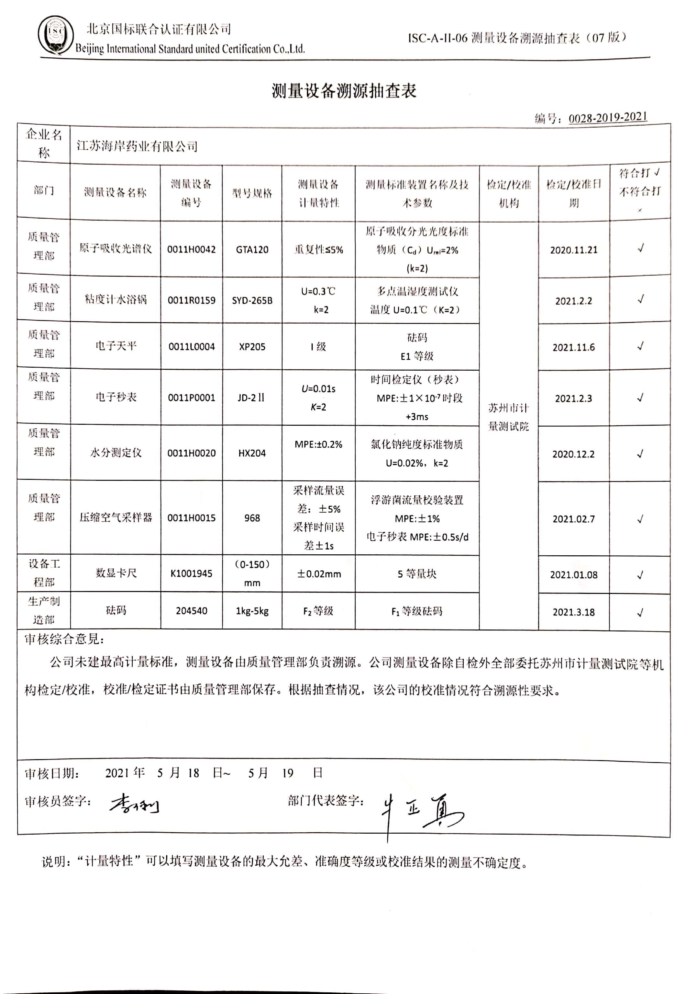
测量设备溯源抽查表
编号：0028-2019-2021
企业名称 | 江苏海岸药业有限公司
部门 | 测量设备名称 | 测量设备  编号 | 型号规格 | 测量设备  计量特性 | 测量标准装置名称及技术参数 | 检定/校准机构 | 检定/校准日期 | 符合打√  不符合打×
质量管理部 | 原子吸收光谱仪 | 0011H0042 | GTA120 | 重复性≤5% | 原子吸收分光光度标准物质（C_{d}）U_{rel}=2%  (k=2) | 苏州市计量测试院 | 2020.11.21 | √
质量管理部 | 粘度计水浴锅 | 0011R0159 | SYD-265B | U=0.3℃  k=2 | 多点温湿度测试仪  温度U=0.1℃（K=2） | 苏州市计量测试院 | 2021.2.2 | √
质量管理部 | 电子天平 | 0011L0004 | XP205 | I级 | 砝码  E1等级 | 苏州市计量测试院 | 2021.11.6 | √
质量管理部 | 电子秒表 | 0011P0001 | JD-2Ⅱ | U=0.01s  K=2 | 时间检定仪（秒表）  MPE:±1×10⁻⁷时段+3ms | 苏州市计量测试院 | 2021.2.3 | √
质量管理部 | 水分测定仪 | 0011H0020 | HX204 | MPE:±0.2% | 氯化钠纯度标准物质U=0.02%，k=2 | 苏州市计量测试院 | 2020.12.2 | √
质量管理部 | 压缩空气采样器 | 0011H0015 | 968 | 采样流量误差：±5%  采样时间误差±1s | 浮游菌流量校验装置  MPE:±1%  电子秒表MPE:±0.5s/d | 苏州市计量测试院 | 2021.02.7 | √
设备工程部 | 数显卡尺 | K1001945 | （0-150）mm | ±0.02mm | 5等量块 | 苏州市计量测试院 | 2021.01.08 | √
生产制造部 | 砝码 | 204540 | 1kg-5kg | F₂等级 | F₁等级砝码 | 苏州市计量测试院 | 2021.3.18 | √
审核综合意見：
公司未建最高计量标准，测量设备由质量管理部负责溯源。公司测量设备除自检外全部委托苏州市计量测试院等机构检定/校准，校准/检定证书由质量管理部保存。根据抽查情况，该公司的校准情况符合溯源性要求。

审核日期： 2021年 5 月 18 日~ 5月 19 日
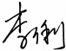
审核员签字： 部门代表签字：

说明：“计量特性”可以填写测量设备的最大允差、准确度等级或校准结果的测量不确定度。

